Проектно-исследовательская деятельность
учащихся 2 «Б» класса
ГОУ Школы № 1317
по теме: «Здравствуй, сказка!»

«Чудеса там, где в них верят, и чем больше верят,
тем чаще они случаются».
Дидро Дени

Учитель: Светлана Валерьевна Савочкина
Плутар: «Какими дети рождаются, это ни от кого не зависит, но чтобы они путем правильного воспитания сделались хорошими – это в нашей власти».
Цель урока:
- Развитие, расширение и повышение образовательного потенциала учащихся в процессе учебной и внеучебной деятельности.
- Дальнейшее совершенствование проектно-исследовательской деятельности.
- На основе предложенного материала повторить, обобщить, научиться грамотно использовать изобразительные средства языка в устной речи.

Образовательные и развивающие задачи:

- Дифференцированная работа по развитию творческих и исследовательских навыков.
- Использование межпредметных связей.
- Вовлечение учеников в процесс самостоятельного поиска.
- Систематическая демонстрация того, что знания, полученные на уроке, имеют практическую значимость.

Воспитательные задачи:

- Прогнозирование путей дальнейшего совершенствования учебно-воспитательного процесса с учётом индивидуальных особенностей учащихся.
- Воспитание интереса и внутренней мотивации к учению через игру.
- Развитие коммуникативных способностей учащихся.
- Создание психологического комфорта каждому ученику и атмосферы заинтересованности.
- Воспитание дружелюбного отношения друг к другу, воспитание умения работать в коллективе.

Методические задачи:
- Объединение и решение образовательных и воспитательных задач через личный интерес ученика и его внутреннюю мотивацию.
- Обеспечение яркости, эмоциональности проведения урока, поощрения учащихся.

Форма урока: нетрадиционная, в форме игры.

Ход урока
- Организационный момент.
- Постановка цели урока. Сообщение темы. Ориентирование на успешность учащихся.
- Актуализация опорных знаний.
- Сценка «Сказочные сны Вовочки».
- Защита проектов.
- Работа в группах. Лего-проект «Гуси-лебеди».
- Подведение итогов урока.

Здоровьесберегающие технологии, используемые на уроке:
- Положительное влияние аэрофитотерапевтического модуля.
- Увлажнение воздуха действующим фонтаном.
- Частая смена деятельности за счёт разнообразия видов работы.
- Дозирование времени на выполнение заданий.
- Создание положительного психологического климата.
- Ориентация учащихся на успех.

Оборудование: творческие тетради по литературе, рисунки учащихся, проекты, классная доска, конструктор ЛЕГО.

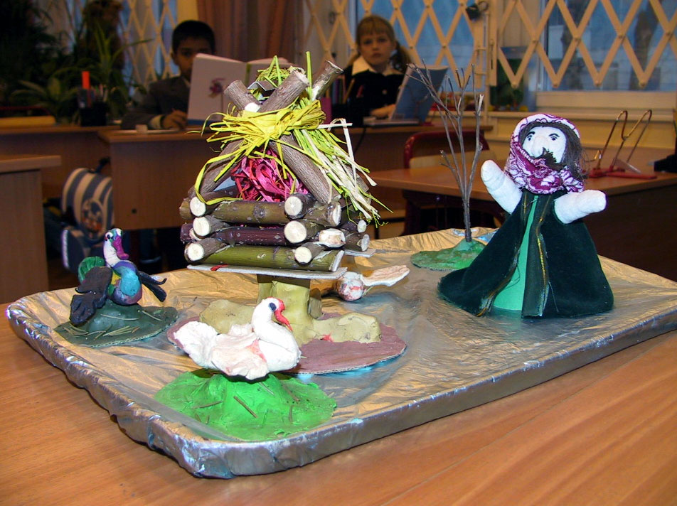

Проект «Гуси-лебеди»
ученика 2 «Б» класса Горелова Евгения

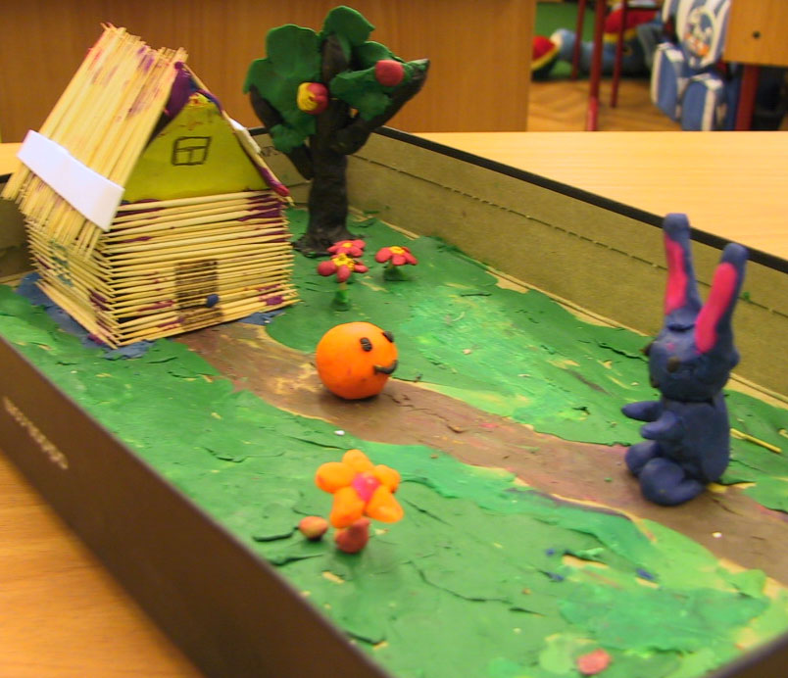

Проект «Колобок»
ученика 2 «Б» класса Богданова Ильи

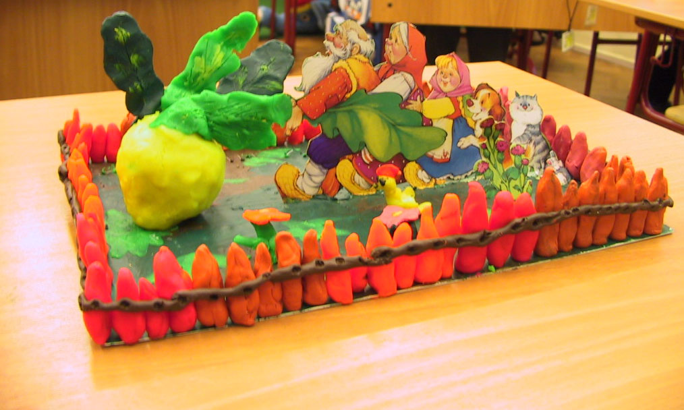

Проект «Репка»
ученика 2 «Б» класса Жмячкина Алексея

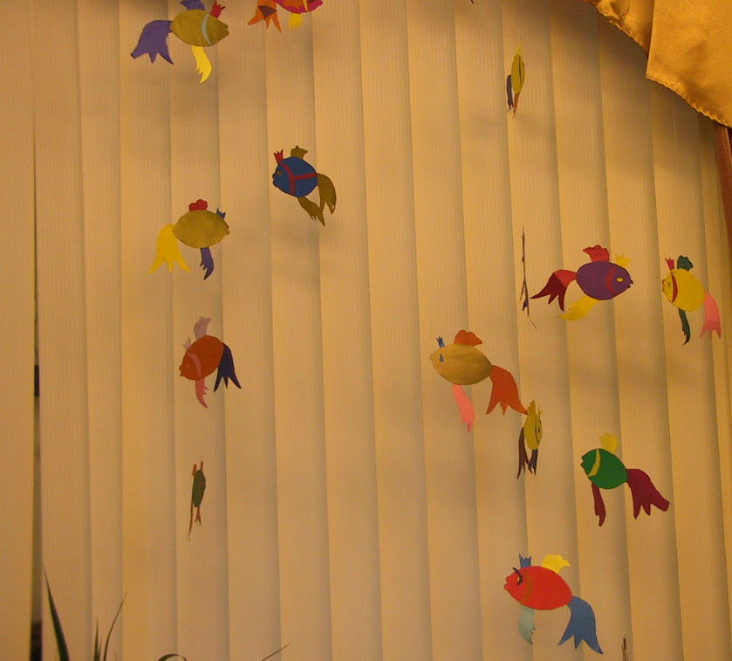

Редактор, составитель, оформитель – С.В.Савочкина

Проект «Золотая рыбка»
ученики всего класса

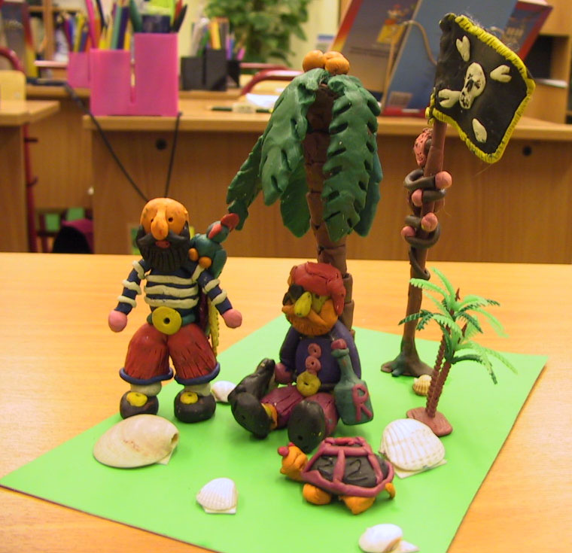
Проект «Доктор Айболит»
ученика 2 «Б» класса Иовлева Сергея

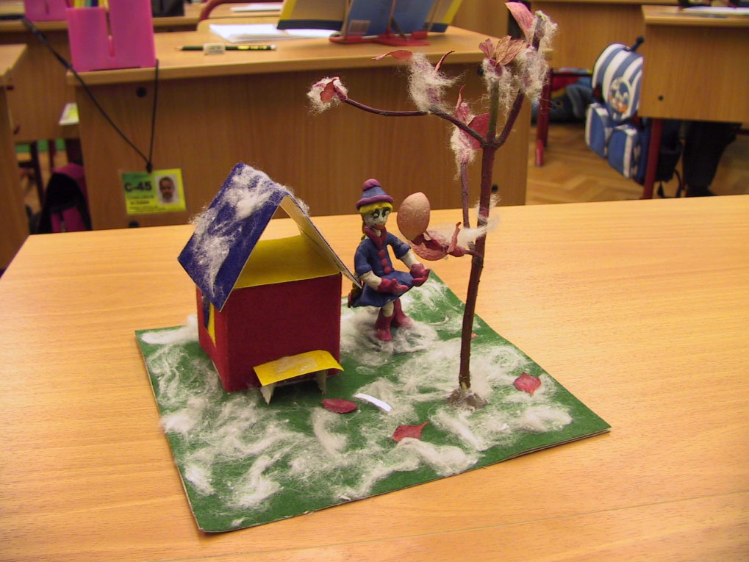

Проект «Снегурочка»
ученицы 2 «Б» класса Давыдовой Полины

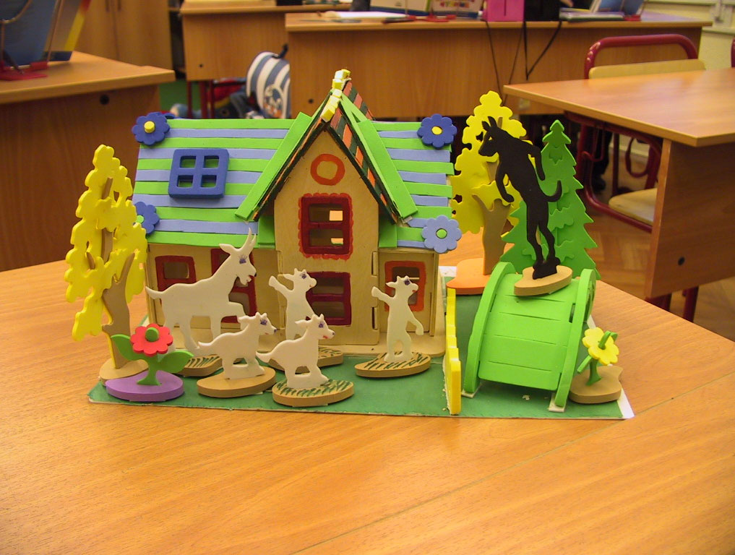

Проект «Волк и семеро козлят»
ученика 2 «Б» класса Жмячкина Алексея

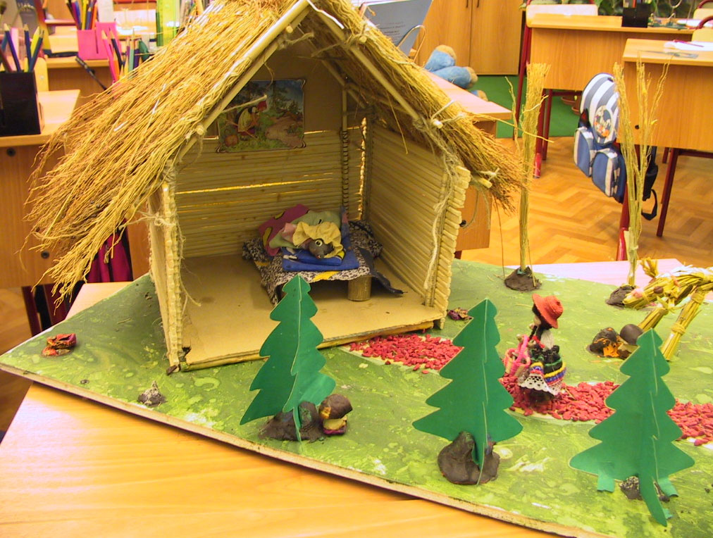

Проект «Красная шапочка»
ученика 2 «Б» класса Гарсон Андрея

